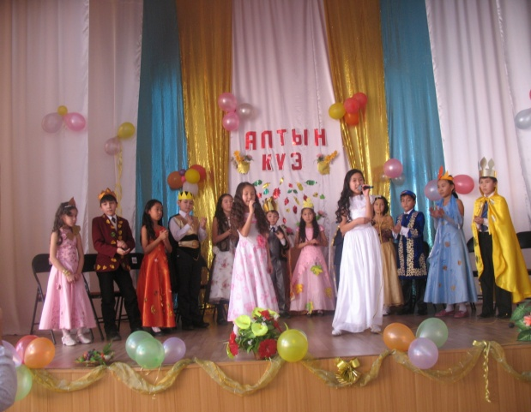
«Алтын күз» мерекесі тойланып өтті

Біздер көптен асыға күткен «Алтын күз» мерекесі де келіп жетті.
Барлық сынып осы мерекеге белсенділікпен дайындалды. Мереке әрбір
паралелдер арасында сайыс түрінде өтетін болды. Әр сыныптың бір хан
зада мен ханшайымы шығып, өз өнерлерін ортаға салуға тырысты. Әділ
қазылар оны бағалап, қорытындысын шығарып мектепішілік сапқа тұру
да марапаттады.
Біздің сыныптан менің досым Асылзат пен Мақсат қатысты.
Олар ханзада мен ханшайым сияқты киініп, сайыстың басынан –ақ өз
өнерлерімен көзге түсті. Сайыс төрт шарттан құралды. Бірінші- хан мен
ханшайымның өздерін таныстыру сайысында олар өздерін ертегілер
кейіпкеріндей, ерекше мәнермен таныстырды. Екінші – «Күзгі вальсте» ортада дөңгелене айналып, көпшіліктің көңілінен шықты. Үшінші – «Алтын күз» кереметтерінде көкеністерден салат жасауда жоғары бағаланып, соңғы сайыс – өнер көрсетуде де алдымызға жан салмадық. Осылайша біздің сайыскерлеріміз сыннан сүрінбей өтіп, сыныптың сенімін ақтай білді.
Сайыста 5 «а» және 5 «в» сыныптары да өз дайындықтарын жақсы деңгейде көрсете білді. Сөйтіп, әділқазылар шешімімен «бас жүлдені» біздің сынып хан мен ханшайымы жеңіп алды. Мұндай жетістікке сынып жетекшіміз Гүлсия Саматқызымен бірге қатты қуандық. Бұл біздің орта буынға қадам тастаған кезіміздегі алғашқы жеңісіміз.
Айдана Үсенова, 5 «д» сынып оқушысы.

